UČENJE NA DALJAVO TOREK 7.4.2020

Dobro jutro! Prebudili ste se v lep, sončen torek!

SLOVENŠČINA
V ZVEZEK PRERIŠI MISELNI VZOREC:

PROŠNJA ZAHVALA
PROSIM HVALA
Prosim, prinesi mi Hvala, ker mi pomagaš pri
VLJUDNOST NI STAROMODNA
kozarec vode. učenju.

OPRAVIČILO
OPROSTI
Oprosti, ker sem zamudil na sestanek.

Pri zapisu imajo vsi enake dele:
KRAJ, DATUM
NAGOVOR
VSEBINA

POZDRAV
PODPIS

Odpri DZ str.45, 46, 47
Vse preberi in zapiši odgovore na strani 47.

MATEMATIKA
V karo zvezek napiši VAJA in prepiši račune ter jih izračunaj.
40:10= | 300:100= | 320:10=32
90:10= | 700:100= | 450:10=
30:10= | 400:100= | 770:10=
80:10= | 200:100= | 530:10=
110:10= | 500:100= | 620:10=
10:10= | 100:100= | 290:10=
Jutri boš preveril pravilne rezultate.
Če želiš reši še naloge v DZ str.73.

LIKOVNA UMETNOST
Ker se bližajo velikonočni prazniki pomagaj doma okrasiti hišo, kuhinjo. Lahko nabereš daljše veje, jih daš v vazo ter nanje obesiš majhna jajčka.
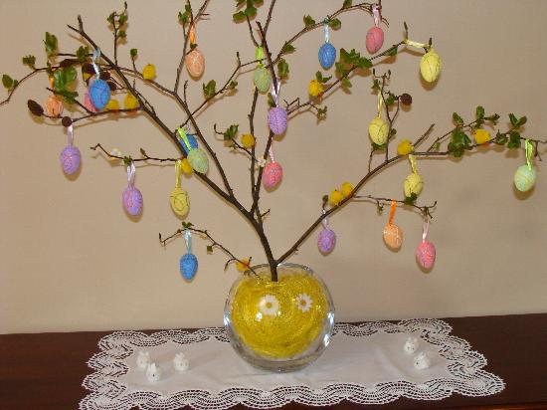

V soboto pa barvaj jaca.

NARAVOSLOVJE IN TEHNIKA
Še vedno govorimo o človeku in rešitev mini kviza od zadnje ure je
Skrbimo za ZDRAVJE.
Danes bomo govorili o odraščanju.
Naslov v zvezku je NAŠ RAZVOJ
Za nastanek novega bitja pri človeku sta potrebna dva različna spola, moški in ženski. Spojek nastane z združitvijo moške spolne celice – semenčice- in ženske spolne celice- jajčeca.
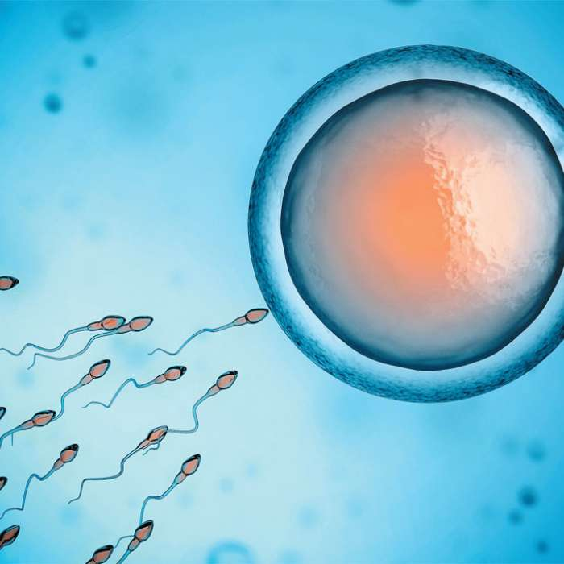

V otroštvu je telesna rast dokaj hitra, potem pa se upočasni.
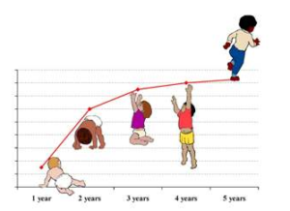
Vse kar je napisano si lahko natisneš in prilepiš v zvezek ali pa prepiši.
Pri razvoju otroka lahko v revijah poiščeš fotografije dojenčka, otroka v vrtcu, šolarja v 1. razredu in najstnika, kot si že skoraj ti.
Jutri nadaljujem.:)

NE POZABI ŠE NALOGE PRI ANGLEŠČINI, POTEM PA POJDI VEN!

